Учитель – Макаева В.М.

Тема урока : Сложение и вычитание чисел в пределах 100. (повторение)
Цель урока : Закрепить умения складывать и вычитать числа в пределах 100? Упражнения в устном счете, в решении задач и примеров.
Оборудование: карточки для устного счета и для игры.
Ход урока.
- Устный счет
- Повторение состава чисел (с переходом через десяток):
Игра «Веселые человечки»

3 и 8, 5 и 9, 7 и 4, 8 и 6, 9 и 7, 8 и 8, 8 и 9, 5 и 7, 9 и 6,
7 и 8.

- Игра «Назови соседей»
43 37 56 78 89
3) Игра «Молчанка»
33 23
20 30 10 19
65+
89 -
4 65 + 2 7 89- 4
12 7 5 4
25 50
2. А сейчас, ребята, мы отправимся «На рыбалку». Но сначала мы должны подобрать нужные снасти: карточки с рисунками и примерами (берут нужную снасть – решают примеры)
1) 84+2, 75 – 5, 70 + 30, 58 – 9, 36 + 5, 43 – 4, 36 – 8, 76 – 76, 9 + 33, 78 + 9.

2) Нужные снасти подобрали. Отправимся мы по улице на которой растут клены и елочки. Кленов 7, елочек на 6 больше. Сколько всего кленов и елочек растет на улице?

Давайте, ребята, решим задачу.

- Затем мы вощли в лес и увидели «Лесную школу».

Мишутка решал примеры, подул ветер и все ответы к примерам унес. Ребята давайте поможем мишутке, решим примеры:
50+(16-8)= (48+5) – 20 = 74+(15+9)=
12 – (18 – 9)= (80 – 20) – 9 = (12 +4) +70=
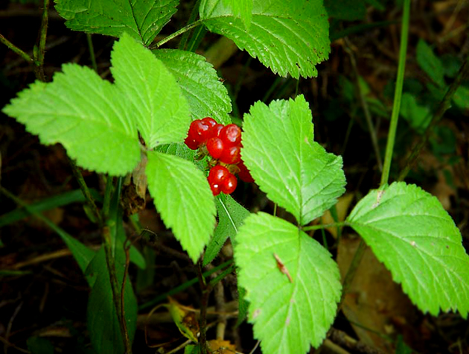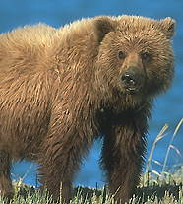

- А теперь, ребята, будем ловить рыбу и решать примеры.
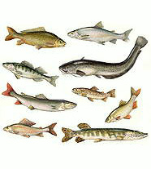

- Давайте, ребята, составим задачу по краткой записи и решим ее.
Снегирей – 5
Синиц - ? на 2 >
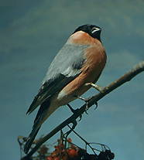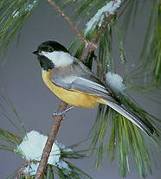

Беседа о птицах.

На этом наше путешествие закончилось. Мы отправляемся домой.

3. Подведение итогов.

